中国篮球协会赛事数据采集质量和采集维度标准
服务供应商管理办法（修订版）

作为服务中国篮球协会符合《中国篮球协会技战术服务平台赛事数据采集质量和采集维度标准》（详见附件，以下简称“中国篮协数据采集标准”）赛事的前置条件，依据中国篮协数据采集标准以及中国篮球协会的相关规定，特制定中国篮协数据采集标准服务供应商管理办法。该规定包括《中国篮球协会赛事数据采集质量和采集维度标准服务供应商管理办法》和《中国篮球协会赛事数据采集质量和采集维度标准服务供应商准入标准、评估细则》两个部分。

第一章 总则
第一条 为了规范服务供应商（以下简称“供应商”）资源管理，建立健全供应商的开发、服务、淘汰管理流程，确保其服务符合中国篮协数据采集标准的要求，提高各项赛事的数据采集工作质量，为运动员评估和赛事评估打下坚实基础，特制订本办法。
第二条 所有参加或申请参加中国篮协数据采集标准服务的供应商必须承认并遵守《中国篮球协会章程》和中国篮协相关管理规定。
第三条 所有参加或申请参加的供应商必须依法注册、具有独立法人资格，并符合《中华人民共和国政府采购法》第二十二条规定的条件。具体要求包括但不限于：具备有效的营业执照、税务登记证、组织机构代码证等相关合法资质，且未被列入失信被执行人名单、重大税收违法案件当事人名单等不良记录，具备良好的商业信誉和履约能力。
第四条 申请参加中国篮协数据采集标准赛事采集服务的机构，需经评估满足中国篮协数据采集标准供应商准入标准，方能列入中国篮协数据采集标准供应商名录。列入名录的供应商，将优先推荐给中国篮协及其支持的赛事主办方。
第五条 有计划成为供应商的，可通过中国篮协委托的第三方评估机构评估合格后进入供应商名录。第三方评估机构根据本办法及标准进行评估工作，评估通过后，第三方评估机构将评估结果交至中国篮协，由中国篮协公示并可获得认证通过标志，标志期限为申请之日起两年。
第六条 本办法公布之日起8个月内，中国篮协委托第三方评估完成两次。此后，中国篮协委托第三方每两年于同一时间发起一次供应商评估申请，每次通过后供应商名录存续期限为两年。通过评估的供应商存续期限到期的，需参加就近一次时间评审。参加评审之前，供应商服务资格合法存续。
第七条 为保证数据安全性，入选供应商所采集的数据应按照中国篮球协会目前数据管理流程，以数据接口模式统一接入协会数据总库后再做分发。

第二章 供应商准入评估资格
第八条 获得提供中国篮协数据采集标准采集服务的供应商必须具备以下两个前提条件：
1.获得准入评估资格；
2.符合准入标准。
第九条 获准列入中国篮协数据采集标准服务供应商名录的机构包括：
1. 已经为中国篮协数据采集标准提供数据采集服务的供应商；
2. 通过中国篮协准入评估首次获得资格的供应商。

第三章 申报及评估检查
第十条 为实施供应商准入管理办法，由中国篮协委托第三方评估机构完成准入测评工作。
第十一条 获得准入评估资格的供应商根据本规定的具体要求将需要申报的材料在第三方评估机构规定的期限内（具体时间以第三方评估机构的通知为准）报第三方评估机构。逾期不报的供应商将被视为自动放弃服务准入资格。
第十二条 《中国篮球协会赛事数据采集质量和采集维度标准服务供应商准入标准、评估细则》涉及“供应商管理”“供应商运营”“供应商数据采集硬件服务方案”三个方面等的标准。根据中国篮协数据采集标准服务的情况，经中国篮协批准，可就相关内容和事项予以调整，并制定和发布补充规定。

第四章供应商资格终止

第十三条
1.供应商认证期届满提出新的评审申请或申请评审未通过；
2.视频采集质量不达标，导致单场比赛中10项及以上数据采集事件无法采集，且一年内累计此类问题达到5场。
3.单场数据依据中国篮协数据采集标准的维度采集错误率超过10%的比赛，在供应商年度赛季服务比赛总数超过10%的；
4.按比赛日期时间排序，单场数据依据中国篮协数据采集标准的维度采集错误率超过10%的比赛连续达到5场；
5.以下达到任意一条的：拖欠数据采集人员工资、奖金等超过三个月；进入破产程序，或者被裁定资不抵债，或者被勒令或决议清算或歇业，或者主要资产被指定的管理人接管；未经中国篮协核准和中国篮协审批擅自转让中国篮协数据采集标准服务供应商服务资质；由于各种原因供应商主动放弃准入评估资格的；其他违反中国篮协管理规定，严重损害中国篮协整体利益和/或形象的情形。

第五章 附则
第十四条 本办法解释权和修改权属中国篮协。
第十五条 本办法自中国篮协主席办公会或其他授权管理、决策机制/机构通过并颁布之日起生效并执行。

中国篮球协会赛事数据采集质量和采集维度标准服务
供应商准入标准、评估细则
（修订版）
- 供应商类别
第一条 为适应不同类型赛事采集服务需求，供应商划分为两类：
（1）视频类供应商：指仅提供符合《中国篮球协会赛事数据采集质量和采集维度标准》的赛事视频采集服务的供应商。
（2）完整供应商：指在满足视频采集要求基础上，同时具备符合《中国篮球协会赛事数据采集质量和采集维度标准》的赛事数据采集软件、系统及数据服务能力，能够完成完整赛事数据工作的供应商。
供应商可同时申报两个类别，每一类将分别进行评估。评估合格后将获得对应类别认证。
具备视频类供应商能力但暂未满足完整供应商标准的，可先通过视频类供应商认证，在后续运营中提升数据采集能力，再申报测评为完整供应商。
二、供应商管理
第二条 中国篮协数据采集标准服务供应商（以下简称“供应商”）必须依照《中华人民共和国公司法》在国家市场监督管理部门正式登记为XX公司，并获得企业法人营业执照。
评估细则——备选供应商在申报时必须提供以下材料：
1.市场监督管理部门颁发的企业法人营业执照副本复印件（评估检查时出示原件）并加盖公章；
2.公司经营状态无异常且完成上一年度年审。
第三条 供应商投资方的主体资格必须符合法律、法规的有关规定。法律、法规禁止成为投资主体的投资方、以博彩业等可能危及比赛公正性的行业为主要经营范围或主要资金来源（包括资金来源无法判明）的投资方或其关联者，不得成为供应商的股东；外资企业不得成为供应商控股股东；同一投资方不得同时成为两家及两家以上供应商的股东或法人；供应商之间不得相互转让股权，不得相互参股。对于违反规定的供应商，视情况中止或终止该供应商的服务资质。
评估细则——备选供应商在申请准入时必须提供以下材料：
1.不违反本条规定的法律证明或书面承诺，法律证明或承诺书上必须加盖供应商投资方公章以及供应商所有投资人的签字；
2.提供供应商控股方出资单位的营业执照副本正反面的复印件，复印件应注明“与原件一致，原件存放于何处”并加盖公章。
二、供应商运营
第四条 供应商根据数据服务工作的实际需要，设置必要的工作机构，聘用数据采集人员，实行独立的人事和财务管理。供应商聘用的采集人员人数应不低于10人，其中不低于5名专职数据采集员及不低于5名兼职数据采集员，采集人员均应在供应商领取工资。
评估细则——备选完整供应商在申请准入时必须提供以下材料：
1.供应商数据采集人员的简历；
2.供应商所有数据采集人员与供应商签署的工作合同，其中专职数据采集人员提供劳动合同，兼职采集人员提供劳务合同，同时提供符合财务制度的工资报表（供应商人员的工资报表复印件）。
3.供应商专职数据采集人员在提交审核前应提供由供应商交付的社保证明。
第五条 供应商必须遵守国家财务、税务制度，自觉接受审计和财务检查。
评估细则——备选供应商在申报准入时必须书面承诺和提交：
1.遵守国家财务、税务制度，提交最近一个年度的完税证明；
2.经会计师事务所审计确认的最近一个年度的财务报表，包括：供应商审计报告原件（包括资产负债表、利润表、现金流量表、附注），附注中包括资产负债表说明、利润表明细。
第六条 供应商不得拖欠数据采集人员工资、奖金等费用。
评估细则——备选供应商申报时必须提交：承诺按照合同约定的工资、奖金等费用数额按时向数据采集人员发放。
三、供应商数据采集软件及硬件服务方案
第七条 供应商必须具备在符合中国篮协数据采集标准的条件下，有提供采集赛事比赛视频的工作方案的能力并能提供相关证明，且该证明可以满足同时并发采集不少于4场正式赛事视频的执行能力。
第八条 完整供应商必须具备在符合中国篮协数据采集标准的条件下，有提供辅助赛事数据采集工作软件的解决方案的能力并能提供相关证明。

附件： 中国篮球协会技战术服务平台赛事数据采集质量和采集维度标准
附件

中国篮球协会技战术服务平台

赛事数据采集质量和采集维度标准
（2024 试行版）

概述
中国篮球协会赛事数据采集质量和采集维度标准，即“中国篮协数据采集标准”，旨在贯彻执行中国篮协“ 124 战略”，普及国际最新的篮球理念和数据思维，是在 AI+篮球场景下，发展高科技、高效能、高质量的中国篮球新质生产力的重要基础和保障。从场地、竞赛、视频采集、数据维度四个方面进行规范，打通赛事孤岛数据，创新篮球人才评价体系，突破唯竞赛成绩论的青少年篮球人才选拔的局限性。通过高阶多维数据，精准地评估球员水平和赛事水平，不断优化的比赛数据采集维度和计算标准矩阵。凡是达到 中国篮协数据采集标准要求的赛事，会纳入至中国篮协技战术服务平台，均可实现数据交叉运算，客观评价球员水平，生成评估报告，作为中国篮球后备人才选拔的依据。
中国篮协数据采集标准也是中国篮球数字化建设的重要组成部分，旨在推动扩大各类高质量赛事，尤其是高质量青少年赛事规模，提升中国篮球赛事和核心三员（球员、教练员、裁判员）整体水平，畅通篮球产业科技、教育和人才的良性循环，推动中国从篮球爱好者大国向篮球从业者大国、产业大国的转变。
为保证比赛数据一致性、比赛录像完整性，以便后续的采集类数据能够和视频一一对应，数据结果客观，达到赛事信息可以追溯考证的目的，现将中国篮协数据采集标准中的赛事数据采集质量和采集维度标准向赛事组织方做出如下规范：

- 中国篮协 赛事数据采集质量标准
  - 基础保障标准
本部分内容从赛事视频数据采集需求出发，旨在促进视频数据采集规范化，赛事涵盖范围为非中国篮协主办赛事，中国篮协主办或协办赛事的办赛标准和赛事执行以各赛事的《竞赛规程》为准。

1.1 视频数据所采用赛事镜头覆盖场地范围
赛事镜头覆盖五人比赛场地范围需符合下列2种中任意一种：
（1）28米长，15 米宽
（2）28.7 米长，15.2 米宽
三人比赛场地尺寸为11米长，15米宽。

1.2 视频数据采集赛事时间标准
所有暂停、犯规、罚球以及特殊情况下的停表时间，均要按照中国篮球协会最新审定的《篮球规则》执行停表，杜绝恶意偷表、跑表的情况发生。并对不同年龄段的同一赛事的单场比赛时间做出如下划分：
（1）U13（即小学阶段）：每节时间 6 分钟及以上；
（2）U14-U16（即初中阶段）：每节时间 8 分钟及以上；
（3）16 岁及以上（即高中和成人阶段）：每节时间 10 分钟及以上；
（4）三人赛事均为标准赛制，即：竞赛时间 10 分钟，中国篮协赛事数据采集标准覆盖范围现阶段仅面向 14 岁及以上年龄段的赛事，即初中以上。

1.3 现场记录台

考虑到基层赛事办赛成本，为配合赛事视频数据采集，三人及五人赛事的现场记录台至少需保障计时、计分和记录表三项工作设置。

1.4 赛事视频数据采集所需参赛信息
（1）报名信息
包含至少以下 5 种信息：姓名、身高、体重、球衣号码、参赛人员对应的身份证号。
（2）球衣号码要求
每名球员应穿前后有号码的球衣，单色号码的颜色与球衣的颜色应有明显的区别，且号码清晰可见。
需避免如下球衣反例：
- 红色球衣+黑色号码，如下图：

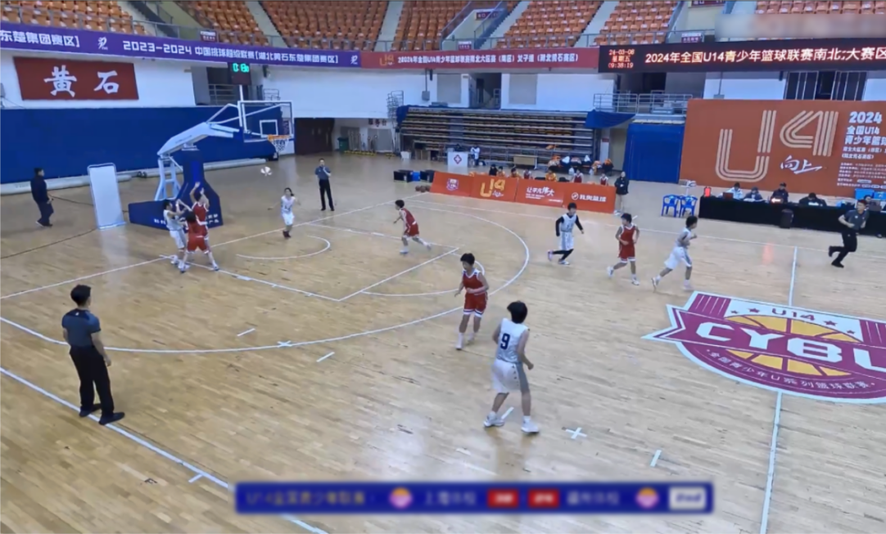

- 绿球衣+黑色号码，如下图：
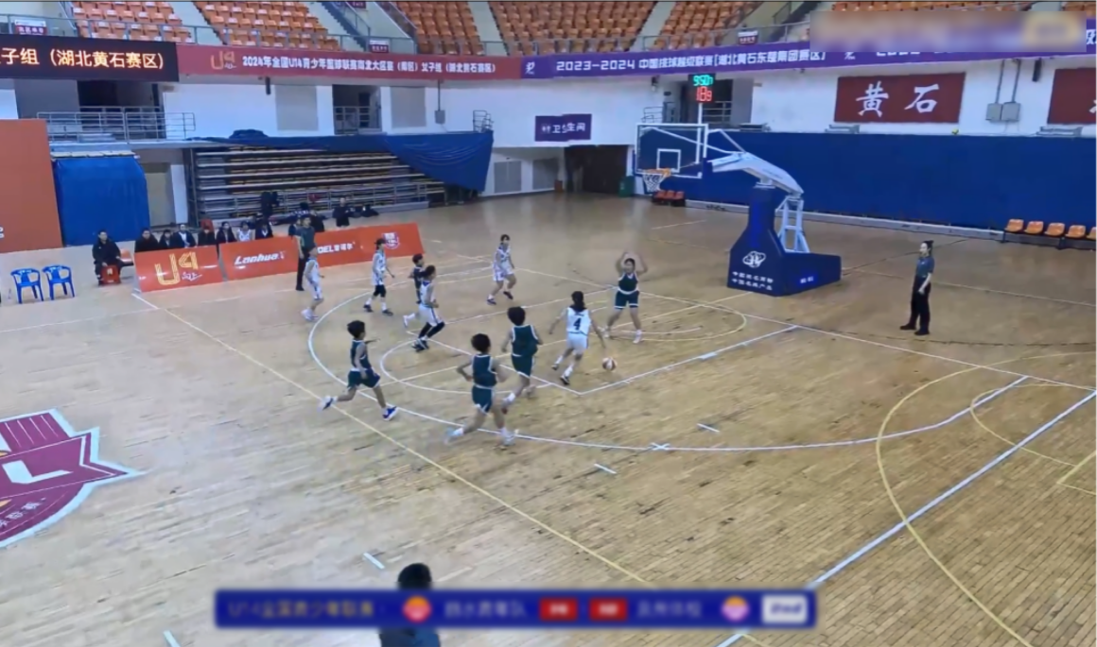

- 紫色球衣+黑色号码，如下图：
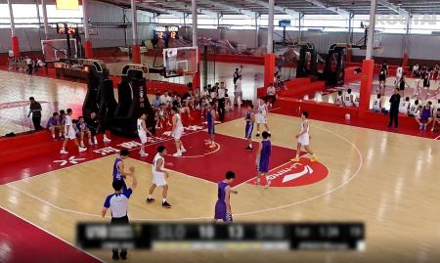
（3）每名球员球衣所背号码须与报名系统号码保持一致，同队队员不应佩戴相同的号码，且在赛事结束前不得更改号码。
（4）球队仅可以使用 0、00 和 1-99 的号码。

  - 赛事视频录制标准
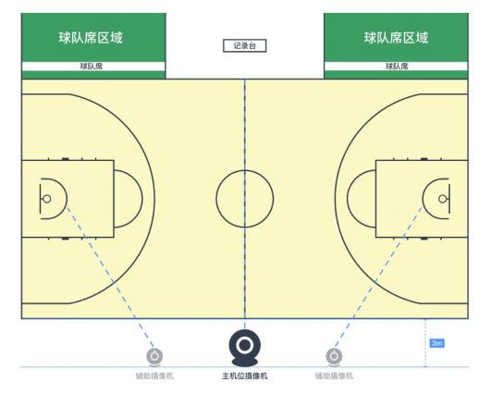

2.1 主机位摄像机位置要求（必备）
主机位摄像机布置在球场记录台的对侧，具体位置以球场中线向外延长 3 米，高度 5 米为最佳。主机位摄像机位置可以根据现场情况酌情调整，但距离边线距离需不小于 2 米、不大于 5 米；高度不小于 4.5 米、不大于 6 米。

2.2 辅助摄像机位置要求 （可选）
如果场地有条件，可安装辅助摄像机，其安装位置与主机位摄像机同侧，且左右半场至少各 1 台；具体位置以距离边线 3 米，高度 5 米为佳。 辅助摄像机位置可以根据现场情况酌情调整，但距离边线需不小于 2 米、 不大于 5 米；高度不小于 4.5 米、不大于 6 米。

2.3 主机位画面要求
（1）主机位需要实时跟踪拍摄比赛画面，跟踪拍摄不能丢失超过 1% 的比赛事件画面，且镜头在拍摄过程中需保持稳定、无抖动和模糊。
（2）视频分辨率：不低于 1920*1080；视频帧率：不低于25fps；视频码率：不低于 4Mbps，不大于 8Mbps；视频格式：MP4。
（3）中场视角画面要求：近端球场边线需完全显示无盲区，并且画面无畸变，正确示例如下图：
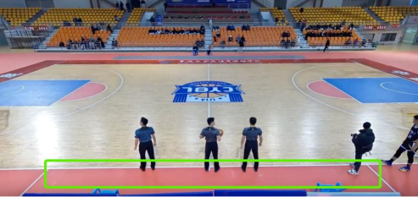

- 能从后台提供全景视频，场地内无盲区。如下图：
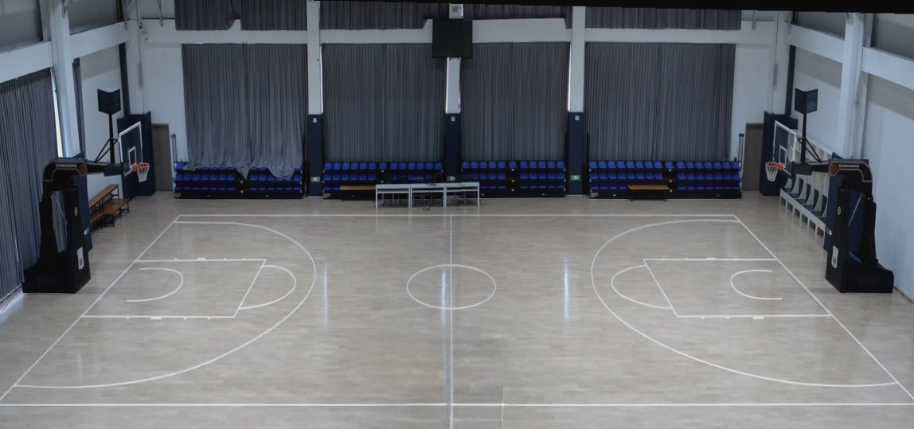
- 左（右）半场视角画面要求：需要拍到球场底角、篮板上沿、篮筐后沿，并且三分线需要拍摄完整，三分线外需要留出 1 米以上的区域， 防止丢失比赛事件。正确示例如下图：

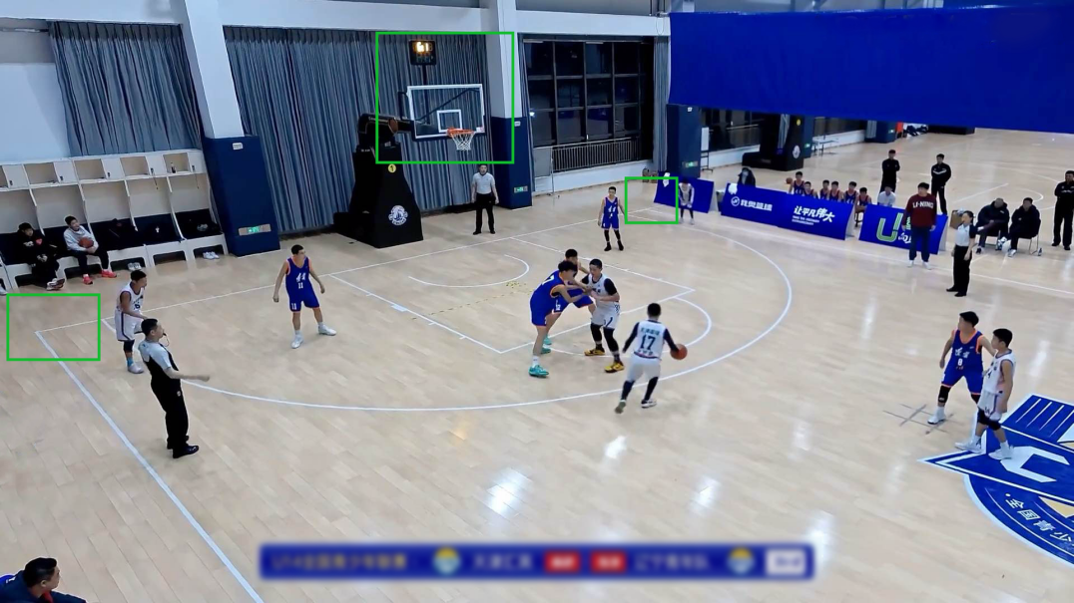

- 错误示例一：摄像机高度略低（至少高于篮板上沿），球场底角未拍摄完整，三分线外展示区域过少，导致出现视觉死角，丢失球场信息。 如下图：

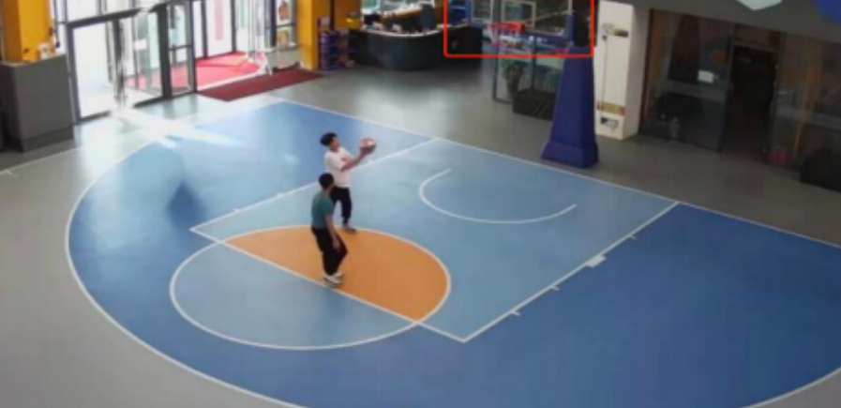
- 错误示例二：画面角度过低导致遮挡球员，影响数据采集。如下图：
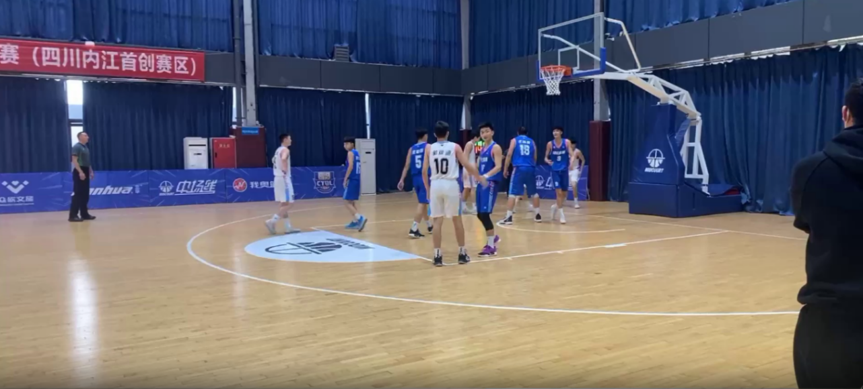

2.4 辅助摄像机画面要求
辅助摄像机拍摄画面需要底线清晰可见，可覆盖完整半场区域；并且篮架、篮板以及 24 秒计时器需完全露出。
三分线需拍摄完整，并且三分线外需要留出 1 米以上的区域，防止丢失比赛事件。
视频分辨率不低于 1080P；视频帧率：不低于 25fps；标准码率不低于 3Mbps 码率；不大于 8Mbps；视频格式：MP4。
辅助摄像机画面要求与主相机左右半场画面要求一致。如下图：

2.5 声音要求
声音要求：能够清晰捕捉到比赛中的呼喊、篮球碰撞篮板或地板等比赛相关的声音。
（1）音频编码推荐 AAC 编码，采样率不低于 8000Hz；
（2）低噪声：声音需要保证音质清晰，不失真，不产生杂音。

2.6 比赛信息要求
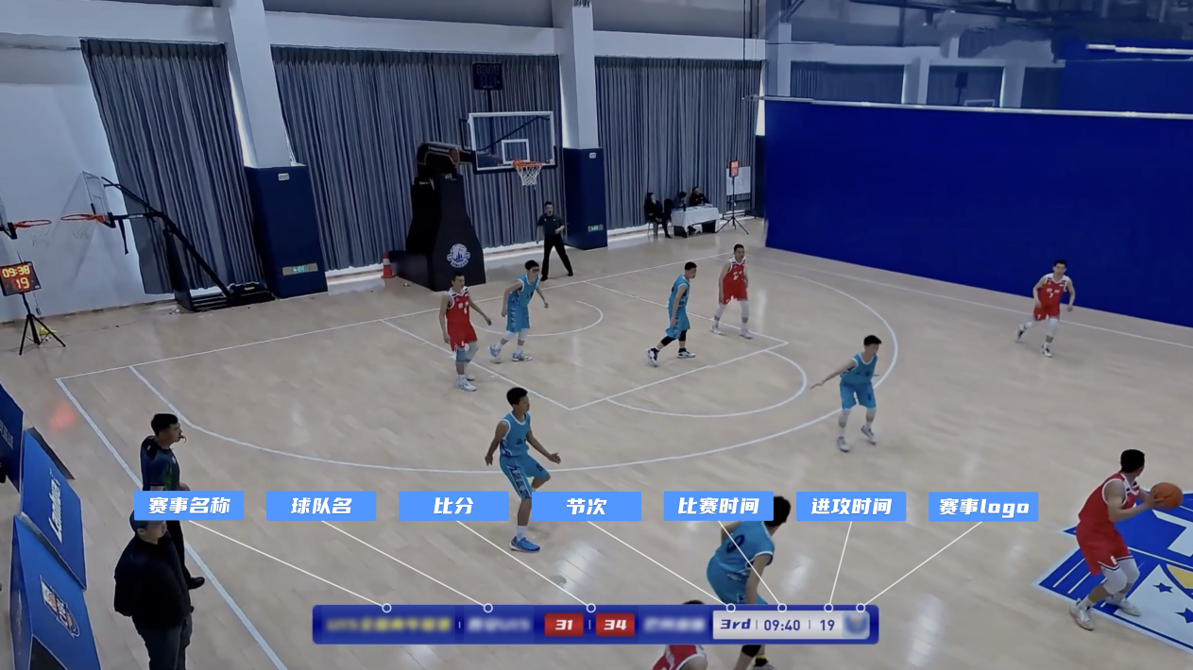
画面需显示比赛信息条，包含赛事名、赛事LOGO、双方球队名、双方球队LOGO、比分、比赛时间、进攻时间（24 秒或 14 秒）、比赛节次等 8 项信息为最佳，其中赛事 LOGO、球队 LOGO、比赛时间以及进攻时间等4项可根据现场情况酌情隐藏。如下图 （以五人赛事为例）：

2.7 以上标准适用于三人及五人赛事。

- 中国篮协赛事数据采集维度标准
为保证数据客观，赛事数据公正透明，要求统一按照如下维度，同时数据采集准确率（指按照事件数统计和按照项数统计的平均准确率）需达到 98% 及以上。

中国篮协五人篮球赛事技术统计采集维度标准
1.1基础数据
1 双方首发---The starting line up
2 赛前报名名单---The line up
3 精确到秒的球员出场时间---Game minutes
4 换人（上场/下场）---Substitutions（On/Off）
5 得分---Points
6 两分不中/命中---Two pointers missed/made
7 三分不中/命中---Three pointers missed/made
8 罚球不中/命中---Free throws missed/made
9 进攻篮板---Offensive rebounds
10 防守篮板---Defensive rebounds
11 团队进攻篮板---Team offensive rebounds
12 团队防守篮板---Team defensive rebounds
13 助攻---Assists
14 失误---Turnovers
15 团队失误---Team Turnovers
16 抢断---Steals
17 盖帽---Blocks
18 犯规---Fouls
19 进攻犯规---Offensive fouls
20 违体犯规---Unsportsmanlike fouls
21 夺权犯规---Disqualifying fouls
22 技术犯规---Technical fouls
23 球队犯规总数---Team fouls
24 造犯规---Draw fouls
25 暂停---Timeouts
26 跳球成功/失败---Tip off succeed/failure
27 争球---Jump ball
上述所有事件在比赛过程中精确到秒的发生时间和顺序，即 play by play。

1.2 投篮点数据
所有的运动战投篮出手，采集均需点击到精准的横纵坐标，以便计算出与篮筐的直线距离。如下图：
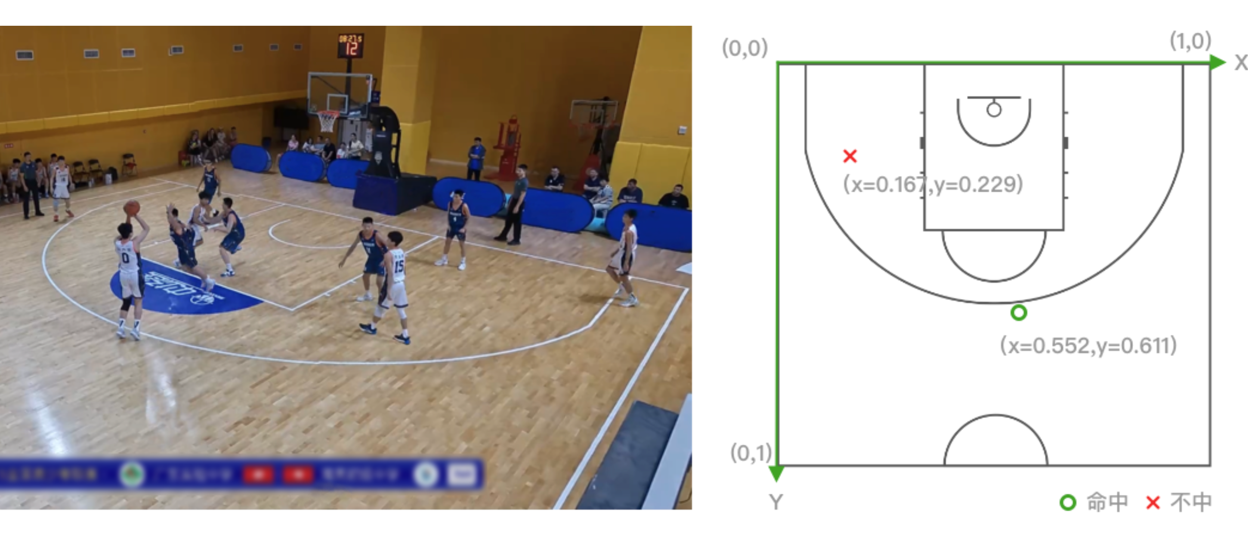

中国篮协三人篮球赛事技术统计采集维度标准
2.1 基础数据
1 双方首发---The Starting line up
2 赛前报名名单---The line up
3 精确到秒的球员出场时间---Game minutes
4 换人（上场/下场） ---Substitutions（On/Off）
5 得分---Points
6 一分不中/命中---One point missed/made
7 两分不中/命中---Two points missed/made
8 罚球不中/命中---Free throws missed/made
9 进攻篮板---Offensive rebounds
10 防守篮板---Defensive rebounds
11 团队进攻篮板---Team offensive rebounds
12 团队防守篮板---Team defensive rebounds
13 助攻---Assists
14 失误---Turnovers
15 团队失误---Team turnovers
16 抢断---Steals
17 盖帽---Blocks
18 犯规---Fouls
19 进攻犯规---Offensive fouls
20 违体犯规---Unsportsmanlike fouls
21 夺权犯规---Disqualifying fouls
22 技术犯规---Technical fouls
23 球队犯规总数---Team fouls
24 造犯规---Draw fouls
25 暂停---Timeouts
26 争球---Jump ball
3. 投篮点数据（三人五人均适用）
所有的运动战投篮出手，采集均需点击到精准的横纵坐标，以便计算出与篮筐的直线距离。如下图：

4. 进攻方式数据（三人五人赛事均适用）
27 快攻（五人篮球适用）/抢攻（三人篮球适用）---Transition
28 挡拆持球---Pick&roll ball handler
29 面框单打---Isolation
30 低位背身---Post ups
31 定点---Spot ups
32 无球掩护---Off screens
33 手递手---Handoffs
34 空切---Cuts
35 挡拆接球---Pick&roll roll man
36 二次进攻---Putbacks
37 杂项---Miscellaneous

5. 护框数据（三人五人赛事均适用）
38 护框尝试---Rim protection attempts
39 护框成功---Rim protection succeed
40 护框失败---Rim protection failure

